# 留言版后台开发需求

留言版后台分页显示的分为：全部；反馈BUG；体验意见；举报；卡号；投票

**全部**：显示包括反馈BUG，体验意见：举报，卡号，四项信息内容全部显示。

：钩选复选框后，系统自动刷新问题列表，频率为1次/秒。

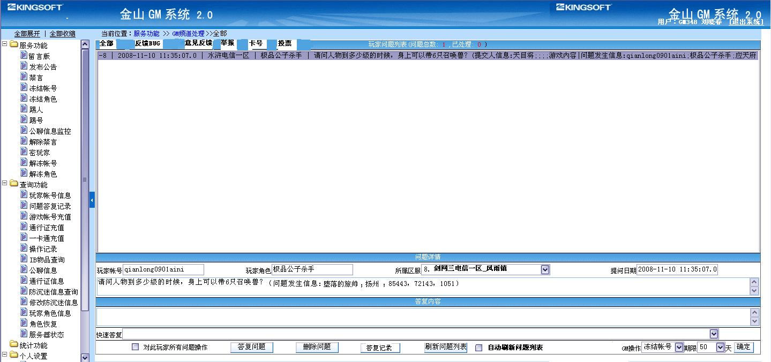

**增加分屏显示聊天记录功能：**

****1、点击分类按钮(卡号、举报、建议、BUG反馈)，问题列表显示：提问时间、区服、账号、问题类型、问题描述。

2、点击某条问题后，右屏显示聊天记录，下面显示问题详情及玩家信息。

3、分屏显示问题回复记录。以天为单位，显示最后回复5天的内容。回复记录形式为：一条问题对应一条回复。

**反馈BUG**：显示玩家通过前台留言版选择反馈BUG项提交的问题。

**部分功能说明**：

：显示玩家通过前台留言版选择的类型，包括：任务；NPC；地图场景；物品；角色；武功技能；生活职业；文字描述，其他。

：显示玩家输入的问题名称：包括：任务名称；NPC名；场景名；物品名；角色名；门派名；生活技能名。接着显示玩家提问的地点及坐标。如：坠落的旅帅；扬州；85443，72143，1051 表示：玩家在扬州 85443，72143，1051 这个坐标点提出任务名为坠落的旅帅存在的问题。

：删除问题后，系统将自动答复用户：尊敬的玩家您好，非常抱歉我们无法回复您的问题，这里是反馈BUG频道，请正确选择频道后，详细描述您的问题内容。游戏技巧类问题建议您与其他玩家交流或查看论坛，官网相关信息。祝您游戏愉快！

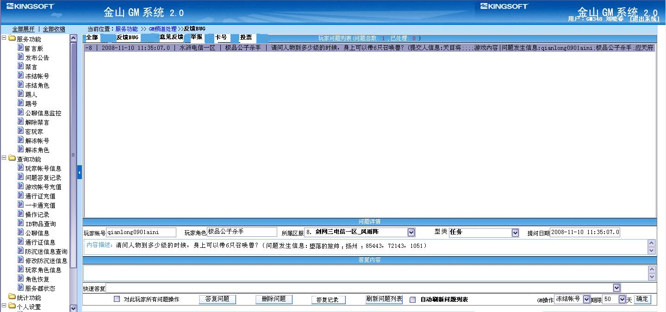

**体验意见**：显示玩家通过前台留言版选择体验意见项提交的问题。

**部分功能说明**：

：显示用户通过前台留言版输入的联系方式。

：删除问题后，系统将自动答复用户：尊敬的玩家您好，非常抱歉我们无法回复您的问题，这里是体验意见频道，请正确选择频道后，详细描述您的问题内容。游戏技巧类问题建议您与其他玩家交流或查看论坛，官网相关信息。祝您游戏愉快！

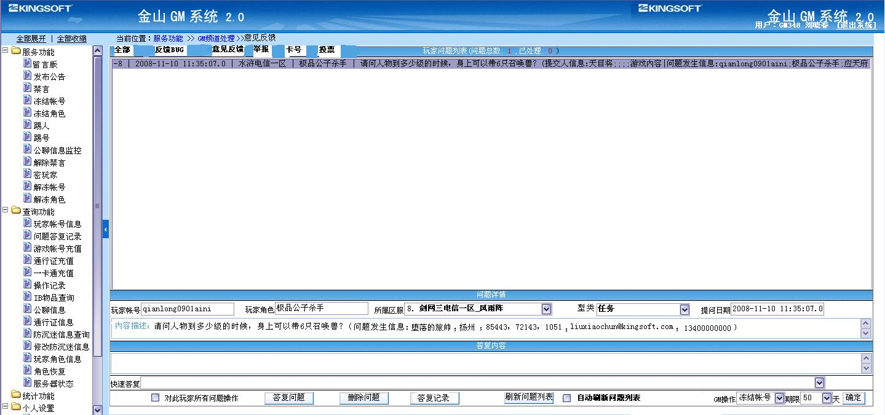

**举报**：显示玩家通过游戏内举报违规信息。

：该位置显示的是被举报玩家的帐号及角色信息。

：可直接在界面上使用冻结，禁言功能，对被举帐号，角色进行操作。

举报内容不允许举报人在游戏内进行修改，只能完整反馈到GM留言版后台。

问题发生信息后面显示的是：举报人的帐号，角色名，区服，举报地点及坐标。

注：对被举报角色进行GM功能操作后，系统自动回复举报人：尊敬的玩家您好，您举报的内容我们进行了核实，已对违规角色进行相应的处理，游戏世界的是我们大家的家园，感谢您的支持，祝您游戏愉快！

：删除问题后，系统将自动答复用户：尊敬的玩家您好，非常抱歉我们无法回复您的问题，这里是举报频道，请正确选择频道后，详细描述您的问题内容。游戏技巧类问题建议您与其他玩家交流或查看论坛，官网相关信息。祝您游戏愉快！

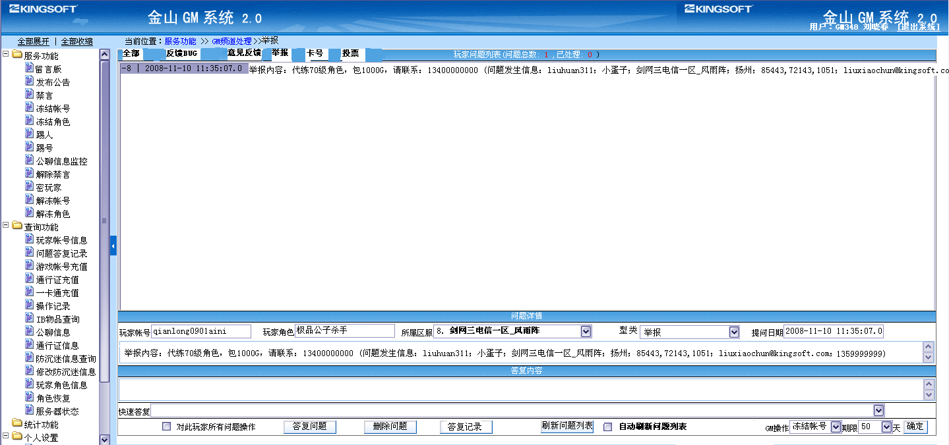

**统计功能需求：**

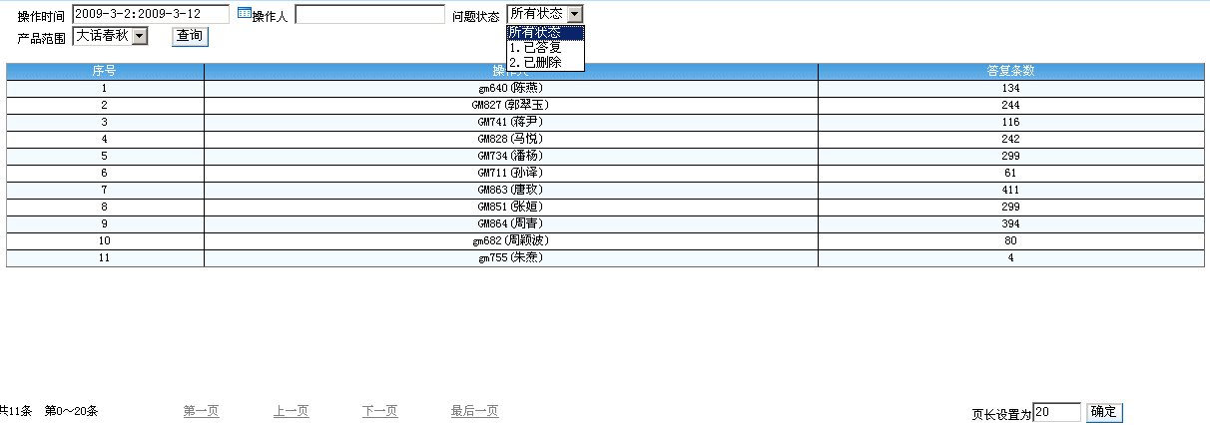

1、根据操作时间、操作人、状态，显示针对人的总量，并可以导出表格。

2、显示方式：序号、操作人、答复条数、删除条数。

3、增加日均量、月均量，波段图形显示（图中显示数量）。